幾何学特論第4講
方べきの定理（準備）
点Pと,Pを通らない円Oがある。Pを通り,円Oと交わる直線 ℓ₁, ℓ₂ を考える。
ℓ₁ と円の交点をA,B、ℓ₂ と円の交点をC,Dとする。
すると PA・PB ＝ PC・PDである。
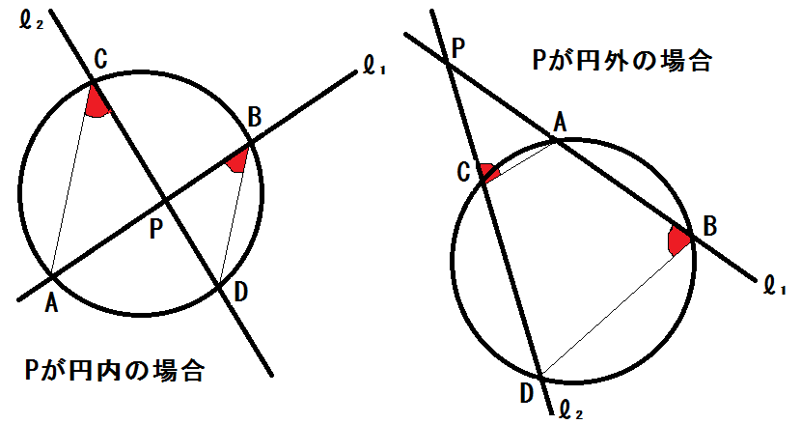

注： 定理の名前は、PA・PBの値を点Pの（この円に関する）方べきということによる。
この定理は、方べきの（Pを通る直線に依らない）一定性を主張している。

問 [方べきの定理の証明] 以下を補って証明を完成せよ。
△PAC ∽ △PDB（∠ACP＝∠DBPが、円周角定理or円内接四角形定理より導けるので）
よって、PA：PD = PC：PB
ここから従う。 （証明終）
解説 点Pの（この円に関する）方べきの一定性が、言いたかったことであり、応用が効く。即ち下図で、PA₁・PB₁ ＝ PA₂・PB₂ ＝ PA₃・PB₃ ＝ PA₄・PB₄ ＝ ・・・
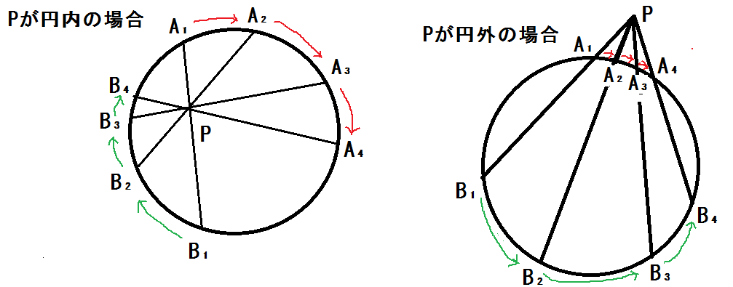
Menelaus（復習）
３直線BC,CA,AB 上に、それぞれ点 P, Q, R がある。
P, Q, R が同一直線上にある ⇔ $\frac{AR}{RB}\frac{BP}{PC}\frac{CQ}{QA}$ ＝１
（注 ⇒：Menelaus ⇐：Menelausの逆）
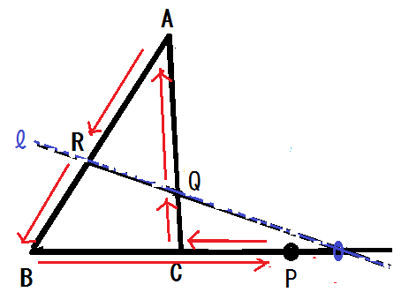

今日の主題が、次の定理である：
ＰＡＳＣＡＬの定理 （図を先ずしっかり描く事）
円周上の6点を、Ａ₁，Ａ₂，Ａ₃，Ｂ₁，Ｂ₂，Ｂ₃とすると、直線Ａ₁Ｂ₂ と Ａ₂Ｂ₁、直線Ａ₁Ｂ₃とＡ₃Ｂ₁、直線Ａ₂Ｂ₃とＡ₃Ｂ₂のそれぞれの交点Ｐ，Ｑ，Ｒは必ず1直線上にある。
（描き方： 円周の上側に左からＡ₁，Ａ₂，Ａ₃、下側に左からＢ₁，Ｂ₂，Ｂ₃を、とる。そして、たすきにＰ，Ｑ，Ｒをとる。）
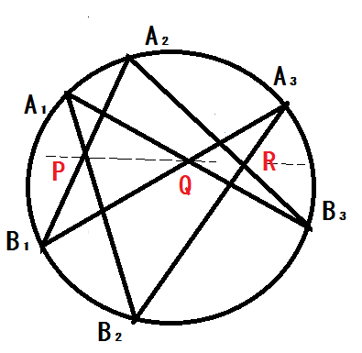
《図で、破線は、これから通るかどうか確かめる線》
証明 （見通し）共線定理（メネラウスの定理とその逆）が活きそうである。
直線Ａ₁Ｂ₂とＡ₂Ｂ₃ 、直線Ａ₁Ｂ₂とＡ₃Ｂ₁、直線Ａ₂Ｂ₃とＡ₃Ｂ₁の交点をそれぞれＫ，Ｌ，Ｍとする。
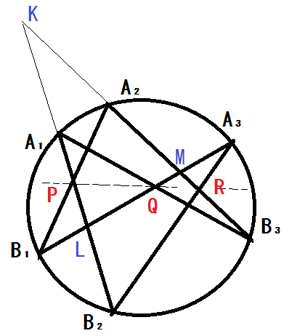
△ＫＬＭの各辺（KL, LM, MK）および延長上にＰ，Ｑ，Ｒがあるので、
$\frac{KP}{PL}$・$\frac{LQ}{QM}$・$\frac{MR}{RK}$ = 1 ・・・①
を示せれば、△ＫＬＭに関するメネラウスの定理の逆よりＰ，Ｑ，Ｒは1直線上にあることが言える。
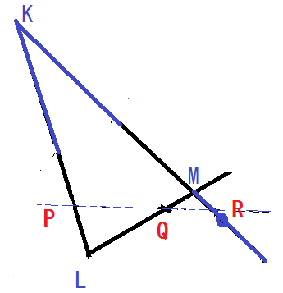
そこで、①を示す。

メネラウスの定理を使えば、
△ＫＬＭと直線Ａ₂ＰＢ₁では、 $\frac{KP}{PL}$・$\frac{LB₁}{B₁M}$・$\frac{MA₂}{A₂K}$ = 1 ・・・②
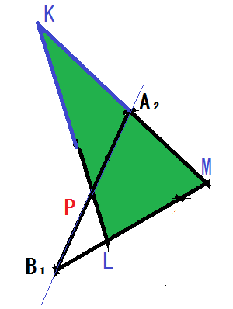
△ＫＬＭと直線Ａ₁ＱＢ₃では、

・・・③
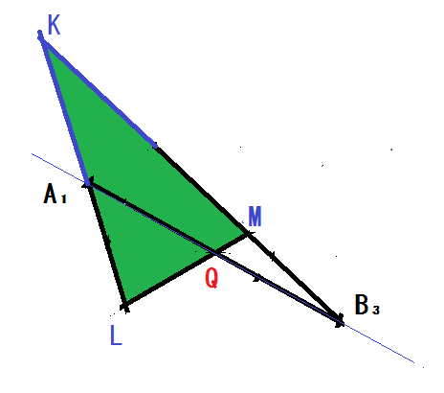
△ＫＬＭと直線Ｂ₂ＲＡ₃では、

・・・⓸
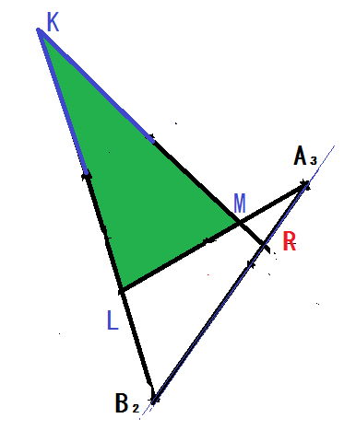
《②③⓸では、P, Q, Rでそれぞれ△KLMの辺KL, LM, MKと交わる直線を持ってきている。》《⓸では、Menelausの変則型を用いている。》
②×③×④より、
$\frac{KP}{PL}$・$\frac{LB₁}{B₁M}$・$\frac{MA₂}{A₂K}$・$\frac{KA₁}{A₁L}$・$\frac{LQ}{QM}$・$\frac{MB₃}{B₃K}$・$\frac{KB₂}{B₂L}$・$\frac{LA₃}{A₃M}$・$\frac{MR}{RK}$ = 1×1×1
$\frac{KP}{PL}$・$\frac{LQ}{QM}$・$\frac{MR}{RK}$・$\frac{KA₁}{KA₂}\frac{KB₂}{KB₃}$・$\frac{LB₁}{LA₁}\frac{LA₃}{LB₂}$・$\frac{MA₂}{MB₁}$ $\frac{MB₃}{MA₃}$ = 1 ・・・⑤
（注：ベクトルで精密化すると、(－１)×(－１)×(－１）＝－１）

ところで、下図に注目し、それぞれ点K,L,Mで方べきの定理を適用していく。
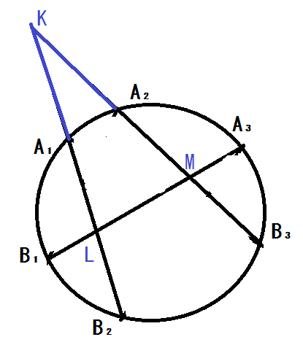

KA₁・KB₂ ＝ KA₂・KB₃ ・・・⑥
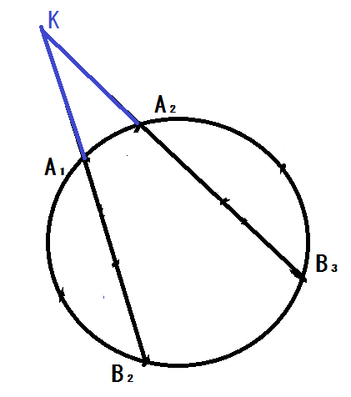

LA₃・LB₁ ＝

・・・⑦
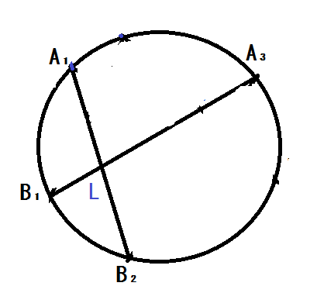

MA₂・MB₃ ＝
・・・⑧
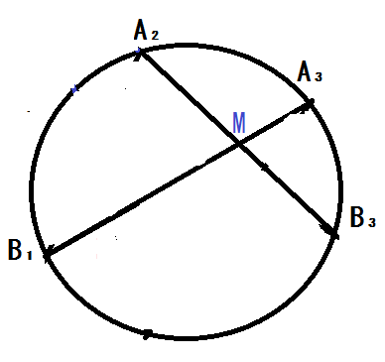

《上の3式⑥⑦⑧は、KLとKM、LMとLK、MKとMLでの打ち消しに資する》
これらをもとに⑤を約分して
$\frac{KP}{PL}$・$\frac{LQ}{QM}$・$\frac{MR}{RK}$ = 1 ・・・①
を得る。 （証明終）

